十二生肖養什麼植物最旺自己的財運！
林紫晴
現在人都希望在家裡或辦公環境擺放些花花草草，這樣不僅可以美化環境，讓人更舒適，有時候還能提升您的運勢，當然，不同的人旺財花草也不同，下面生肖網從生肖角度為大家介紹，十二生肖旺財花草!
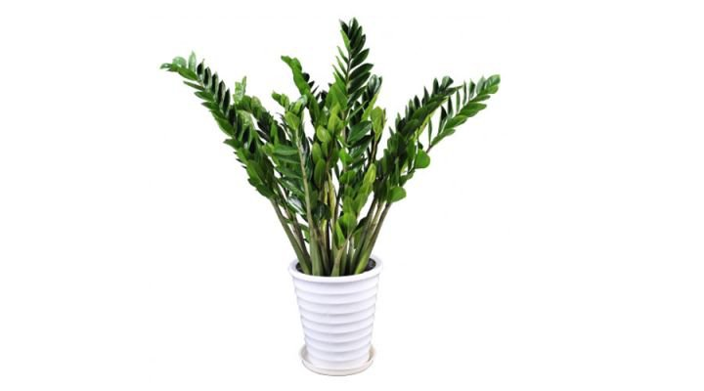
生肖鼠：金錢樹
屬鼠者很注重積存，理財觀顯得謹小慎微，不夠冒險，不敢接受挑戰，也勢必會抓不住發大財的機會。在客廳電視櫃左邊放一大盆金錢樹，有助於你提升冒險精神，把握財機。

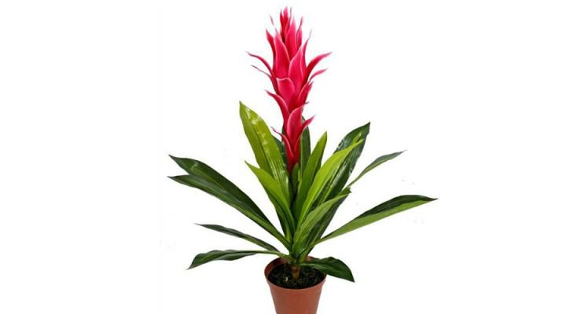
生肖牛：鴻運當頭
屬牛的人在晚年到來以前，賺錢都會很辛苦，力氣精力賣得多，賺得卻少。在辦公室的左邊擺放一盆鴻運當頭，可讓賺錢變得輕鬆，錢財來得快。
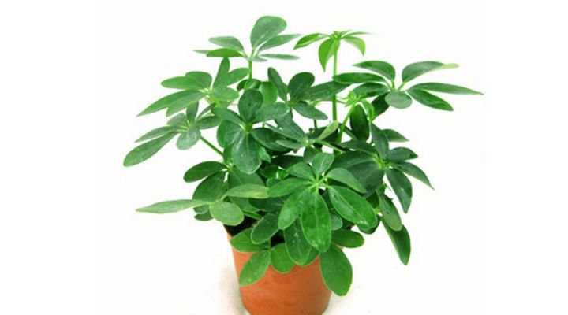
生肖虎：七葉蓮
生肖虎雖然不太看重錢，卻非常享受賺錢的過程，於是賺錢手段就十分開放冒險，一著不慎滿盤皆輸。在庭院或客廳財位栽種/擺放七葉蓮，可穩住財氣，讓財運經得起大風大浪。

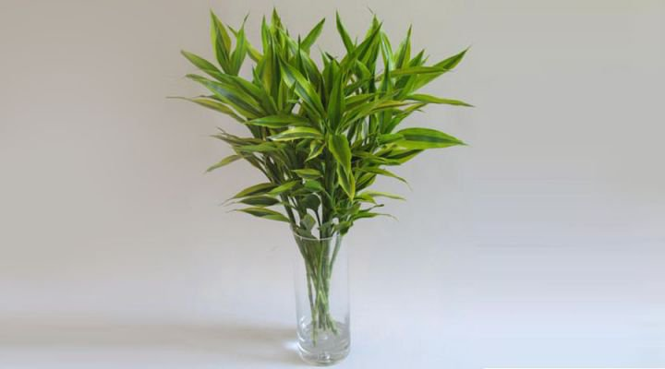
生肖兔：富貴竹
兔子的金錢觀比較保守，財富增長緩慢，要過上物質富裕的生活會是一段比較長期的過程。在冰箱上擺放幾支(單數)富貴竹，可提升發財的速度，讓財運長勢旺。
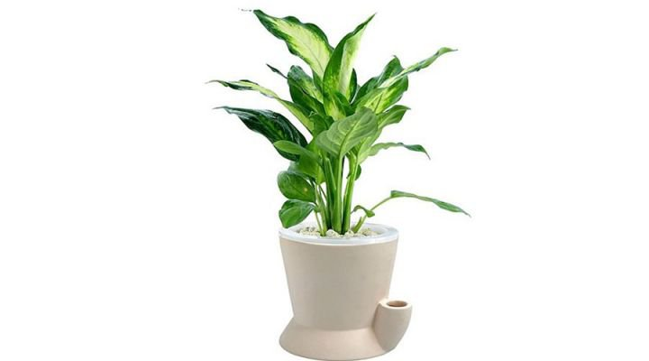
生肖龍：仙人掌與萬年青
論起財運，應該沒有誰旺得過生肖龍，即便坐在家中也有錢入口袋。唯獨要小心的就是小人作亂，破壞你的賺錢計畫、生財管道。在客廳西北方向擺放仙人掌，可化煞、防小人，同時也可在東南位擺放萬年青來生旺。
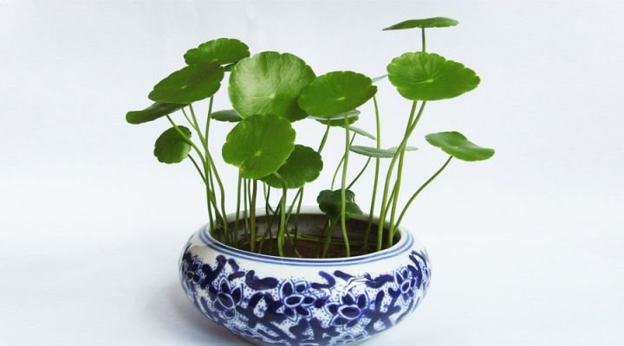
生肖蛇：銅錢草
生肖蛇疑心病太重，機會擺在面前，也會過度放大其風險的存在而猶豫不決，進而錯失賺錢機會。在陽光充足的窗檯前水養一些銅錢草，可提升你的決策力，把握並提升財運。

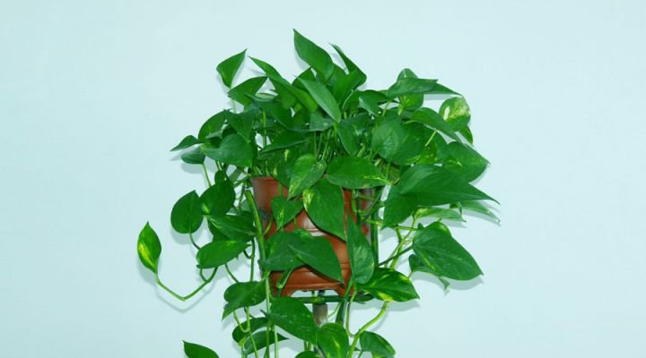
生肖馬：綠蘿
貪，容易成為生肖馬之人財富的絆腳石。雖然賺錢勢頭很足，但貪多嚼不爛，幾頭並進極易將你拖垮，或貪過頭而賠進去。投資要求精，投機見好就收，同時在家中多種幾盆綠蘿，可凝聚財氣!

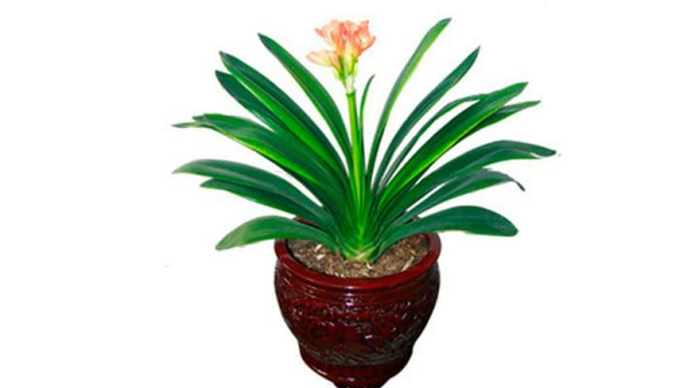
生肖羊：君子蘭
對於沒有太多賺錢慾望(行動力)的人，要發財也不是那麼容易。除了提升自身行動力，還可在沙發對面牆的右上角擺放一盆君子蘭，以增強貴人運來帶動財運，讓人帶著你發財。

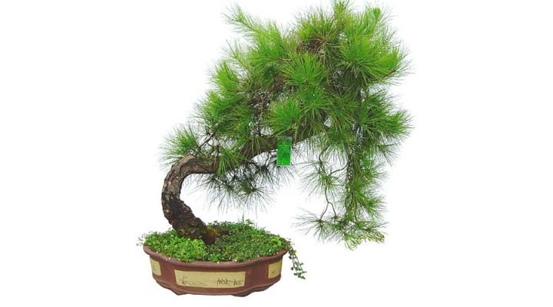
生肖猴：蓬萊松
屬猴的人很能抓住機遇創造財富，但是常經常會左手進右手出，花錢大手大腳，有財無庫。在書房擺放一盆蓬萊松，有聚財之效，可讓你的財庫豐盈起來。

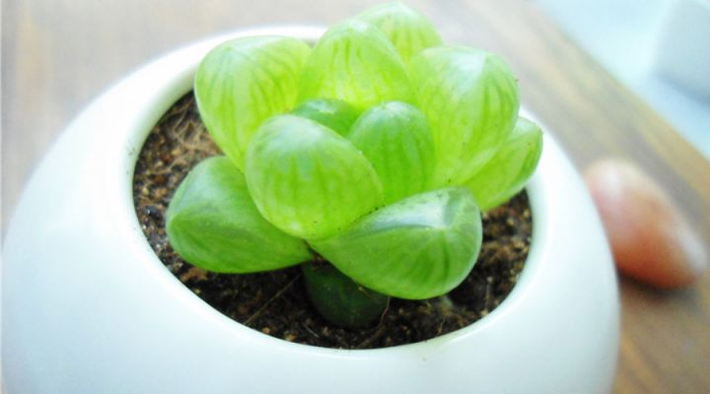
生肖雞：玉露
屬雞的人破財運比較強，錢財容易被人盯住，損財幾率大。在客廳陽台栽種玉露，可擋破財神，保住你的財富。

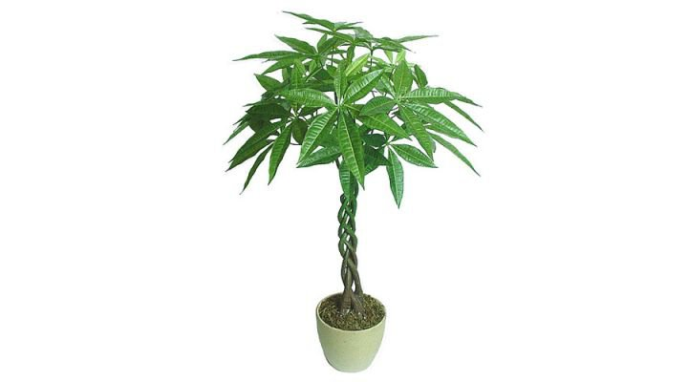
生肖狗：發財樹
生肖狗的人財運是比較穩定，卻也著實普通，難有很大的突破。在客廳/大堂的財位擺放樁景式盆栽能提旺財富能量，廣開財源。

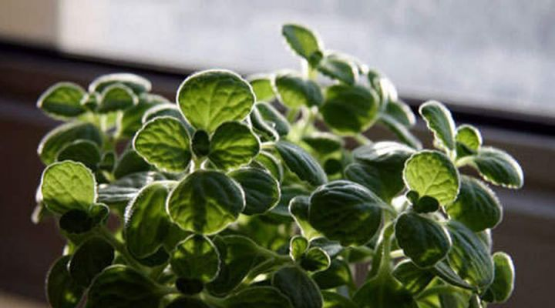
生肖豬：一抹香
屬豬的人到是一生富足，可就是太愛奢侈享受，家中的資產、奢侈品不少，卻常常不知錢去哪兒了。在書房電腦桌和公司辦公桌上各擺一盆一抹香，常常摸摸它的葉子，可讓你在金錢上理智不少，增加積存。

再多看一些健康知識吧！！
【常見室內植物的功效】

1.仙人掌：減少電磁輻射的最佳植物。
仙人掌具有很強的消炎滅菌作用，在對付污染方面，仙人掌是減少電磁輻射的最佳植物。此外，仙人掌夜間吸收二氧化碳，釋放氧氣。晚上居室內放有仙人掌，就可以補充氧氣，利於睡眠。
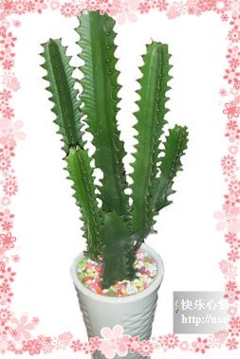

2、非洲茉莉：產生的揮發性油類具有顯著的殺菌作用；可使人放鬆、有利於睡眠，還能提高工作效率。
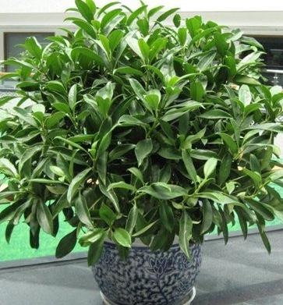
3、白掌：抑制人體 ​​呼出的廢氣,如氨氣和丙酮.同時它也可以過濾空氣中的苯、三氯乙烯和甲醛。它的高蒸發速度可以防止鼻粘膜乾燥，使患病的可能性大大降低。
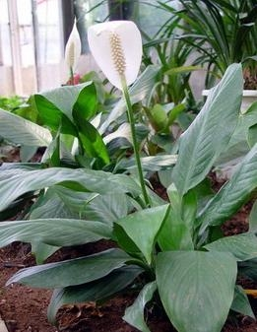
4、銀皇后：以它獨特的空氣淨化能力著稱：空氣中污染物的濃度越高，它越能發揮其淨化能力，因此它非常適合通風條件不佳的陰暗房間。
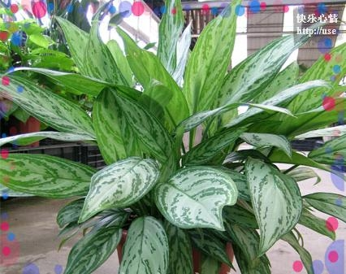
5、鐵線蕨：每小時能吸收大約20微克的甲醛，因此被認為是最有效的生物“淨化器”。成天與油漆、塗料打交道者，或者身邊有喜好吸煙的人，應該在工作場所放至少一盆蕨類植物。另外，它還可 ​​以抑制電腦顯示器和打印機中釋放的二甲苯和甲苯。
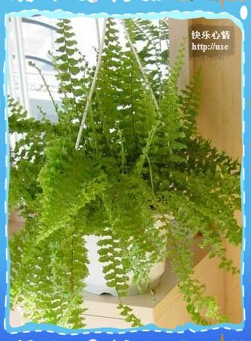
6、鴨腳木：給吸煙家庭帶來新鮮的空氣。葉片可以從煙霧瀰漫的空氣中吸收尼古丁和其他有害物質，並通過光合作用將之轉換為無害的植物自有的物質。另外，它每小時能把甲醛濃度降低大約9毫克。
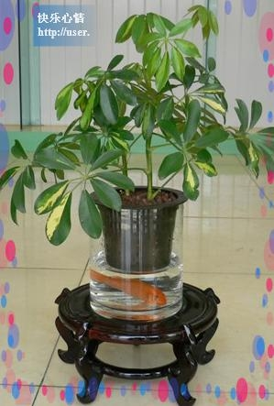
7、吊蘭：能吸收空氣中95%的一氧化碳和85%的甲醛。
吊蘭能在微弱的光線下進行光合作用，吊蘭能吸收空氣中的有毒有害氣體，一盆吊蘭在8~10平米的房間就相當於一個空氣淨化器。一般在房間內養1~2盆吊蘭，能在24小時釋放出氧氣，同時吸收空氣中的甲醛、苯乙烯、一氧化碳、二氧化碳等致癌物質。吊蘭對某些有害物質的吸收力特別強，比如空氣中混合的一氧化碳和甲醛，分別能達到95%和85%；吊蘭還能分解苯，吸收香煙煙霧中的尼古丁等比較穩定的有害物質；所以吊蘭又被稱為室內空氣的綠色淨化器。
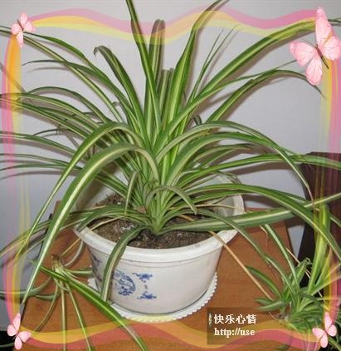
8、蘆薈：一盆蘆薈相當於九台生物空氣清潔器。
盆栽蘆薈有空氣淨化專家的美譽。一盆蘆薈就等於九台生物空氣清潔器，可吸收甲醛、二氧化碳、二氧化硫、一氧化碳等有害物質，尤其對甲醛吸收特別強；在4小時光照條件下，一盆蘆薈可消除一平方米空氣中90 %的甲醛，還能殺滅空氣中的有害微生物，並能吸附灰塵，對淨化居室環境有很大作用。當室內有害空氣過高時，蘆薈的葉片就會出現斑點。這就是求援信號，只要在室內再增加幾盆蘆薈，室內空氣質量又會趨於正常。
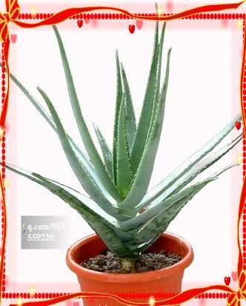
9、龜背竹：夜間吸收二氧化碳，改善空氣質量。
龜背竹淨化空氣的功能略微弱一些，它不像吊蘭、蘆薈是淨化空氣的多面手。但龜背竹對清除空氣中的甲醛的效果比較明顯；另外，龜背竹有晚間吸收二氧化碳的功效，對改善室內空氣質量，提高含氧量有很大幫助；加上龜背竹一般植株較大，造型優雅，葉片又比較疏朗美觀，所以是一種非常理想的室內植物。龜背竹的果實成熟後可以做菜，香味像鳳梨或者香蕉。
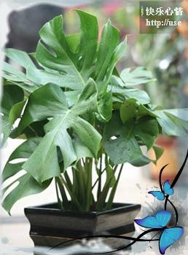
10、常青藤：吸收甲醛的冠軍。
常春藤是目前吸收甲醛最有效的室內植物，每平方米的常春藤的葉片可以吸收甲醛1.48毫克，而2盆成年的常春藤的葉片總面積大約0.78平方米；同時常春藤還可以吸收苯這種有毒有害物質，24小時光照條件下可吸收室內90%的苯。根據推測，10平方米的房間，只需要放上2-3盆常春藤就可以起到淨化空氣的作用；它還能吸附微粒灰塵。
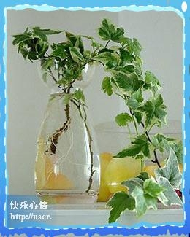
11、橡皮樹：消除有害物質的多面手。
橡皮樹是一個消除有害植物的多面手，對空氣中的一氧化碳、二氧化碳、氟化氫等有害氣體有一定抗性。橡皮樹還能消除可吸入顆粒物污染，對室內灰塵能起到有效的滯塵作用。
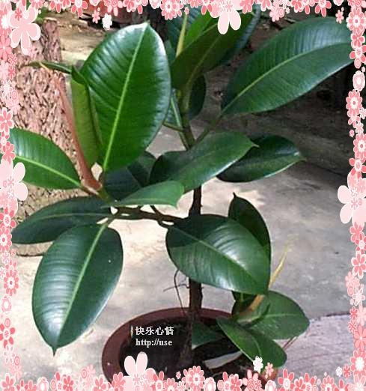
12、文竹：消滅細菌和病毒的防護傘。
文竹含有的植物芳香有抗菌成分，可以清除空氣中的細菌和病毒，具有保健功能，所以文竹釋放出的氣味有殺菌益菌之力。此外，文竹還有很高的藥用價值，挖取它的肉質根，洗去上面的塵土污垢，曬乾備用或新鮮即用；葉狀枝隨用隨採；均有止咳、潤肺、涼血解毒之功效。
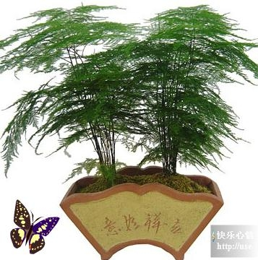
13、棕竹：消除重金屬污染和二氧化碳。
棕竹的功能類似龜背竹，同屬於大葉觀賞植物的棕竹能夠吸收80%以上的多種有害氣體，淨化空氣。同時棕竹還能消除重金屬污染，並對二氧化硫污染有一定的抵抗作用。當然作為葉面碩大的觀葉植物，他們最大的特點就是具有一般植物所不能企及的消化二氧化碳並製造氧氣的功能。
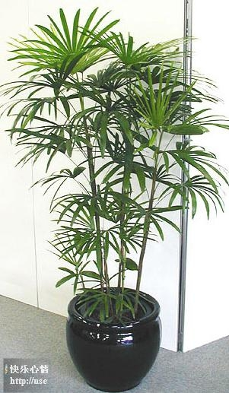
14、富貴竹：適合臥室的健康植物。
富貴竹可以幫助不經常開窗通風的房間改善空氣質量，具有消毒功能；尤其是臥室，富貴竹可以有效的吸收廢氣，使臥室的私密環境得到改善。
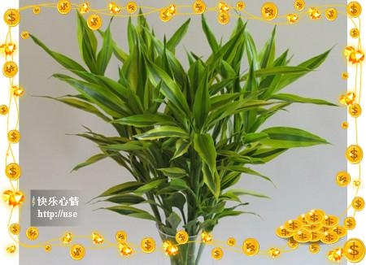
15、發財樹：對抗煙草燃燒產生的廢氣。
發財樹四季長青，能通過光合作用吸收有毒氣體，釋放氧氣；能比較有效的吸收一氧化碳和二氧化碳的污染，對抵抗煙草燃燒產生的廢氣有一定作用。
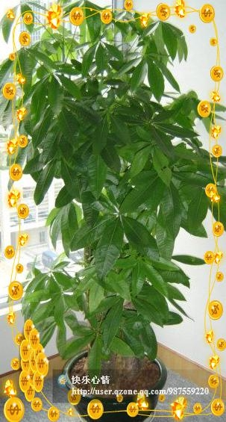
16、綠蘿：改善空氣質量消除有害物質。
綠蘿的生命力很強，吸收有害物質的能力也很強，可以幫助不經常開窗通風的房間改善空氣質量；綠蘿還能消除甲醛等有害物質，其功能不亞於常春藤、吊蘭。
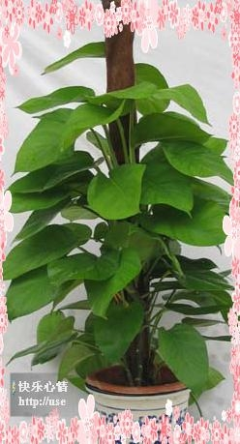
17 .君子蘭：一株成年的君子蘭，一晝夜能吸收1立昇空氣，釋放80%的氧氣，在極其微弱的光線下也能發生光合作用。它在夜裡不會散發二氧化碳，在十幾平方米的室內，有兩三盆君子蘭就可以把室內的煙霧吸收掉。特別是北方寒冷的冬天，由於門窗緊閉，室內空氣不流通，君子蘭會起到很好的調節空氣的作用，保持室內空氣清新。
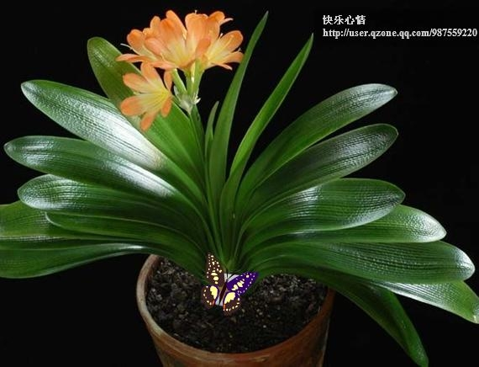

文章來源

